Comunicado de Imprensa
Braga, 17 de julho de 2019
“RecriArte”
A Arte já chegou ao Nova Arcada

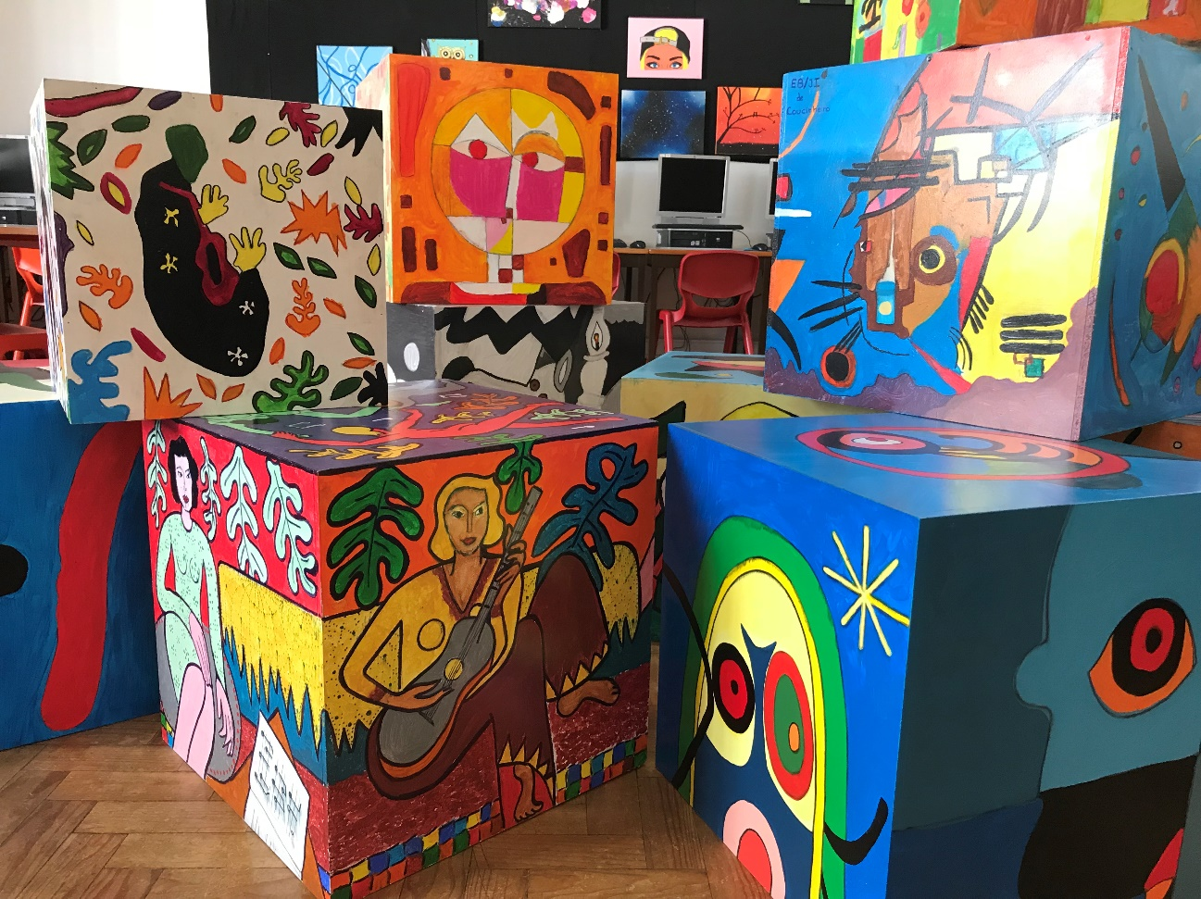
O Nova Arcada recebe até dia 31 de julho a exposição “RecriArte”. O Centro apresenta a todos os visitantes as obras de jovens alunos que recorreram às mais diversas formas de manifestação artística.
Inaugurou no dia 9 de julho a exposição “RecriArte”, uma iniciativa levada a cabo pelo Agrupamento de Escolas Sá de Miranda. O projeto consistiu na recriação de obras de arte de grandes mestres num suporte de grande dimensão (cubo em madeira), através do qual os alunos puderam exprimir-se e experimentar as técnicas das diferentes correntes de arte.
Até dia 31 de julho, estão expostos no na Praça Central no Piso 0 do Centro, 13 cubos, correspondentes a cada unidade letiva do Agrupamento de Escolas Sá de Miranda, um cubo com a identificação do projeto e 12 telas. Cada cubo de madeira representa um artista, sendo que a cada face do objeto corresponde a recriação de uma obra. A mostra artística “RecriArte” pretende valorizar a expressão artística e a criatividade dos alunos do Agrupamento, apresentando a todos os visitantes do Nova Arcada.
O Nova Arcada volta a promover o talento local dando palco a esta exposição. “RecriArte” pode ser vista entre os dias 9 e 31 de julho, na Praça Central, no Piso 0, do Centro.

Sobre o Nova Arcada
Aberto ao público a 17 de março de 2016, este Centro é uma referência na cidade, oferecendo um total de 109 lojas distribuídas por 68.500 m2 de Área Bruta Locável (ABL) em 4 pisos, uma praça de restauração com capacidade para 20 restaurantes, 2.600 lugares de estacionamento (2.300 cobertos e 300 descobertos) distribuídos por 4 pisos, uma zona exterior propícia ao lazer, um healthclub, parque infantil (Luna Kids) e um espaço de refeição (Missão Refeição), dedicado às famílias. Com uma localização privilegiada na Freguesia de Dume, a Norte da cidade de Braga, o Nova Arcada encontra-se próximo de importantes pontos de referência de lazer e retalho, como o estádio Axa, e está integrado numa zona moderna em franco desenvolvimento, servindo cerca de 825.000 habitantes na sua área de influência. Situado no nó da Estrada Nacional 101 e com excelentes acessos viários, o Nova Arcada conta com a novidade da loja IKEA – única na cidade e a segunda da região Norte - um hipermercado Continente, uma loja Toys “R” Us e várias insígnias, nacionais e internacionais, que acrescentam valor à oferta comercial do Centro e da cidade. Todas as iniciativas e novidades sobre o Centro podem ser acompanhadas pelo site www.novaarcada.pt e em https://www.facebook.com/novaarcada.

Para mais informações por favor contactar:
Lift Consulting – Catarina Marques // Maria Fernandes
M: +351 934 827 487 // M: +351 911 790 060
catarina.marques@lift.com.pt // maria.fernandes@lift.com.pt

